浙大电气校友通讯
2010年第1期（总第3期） 2010年6月
本 期 目 录
院庆专辑
浙江大学电气工程学院九十周年院庆庆祝大会隆重举行
浙江大学电气工程学院校友分会2010年理事扩大会议顺利召开
汪槱生院士从教60周年庆典隆重举行
题词
题词
贺信
发来贺信的单位
中国电机工程学会贺信
中国电工技术学会贺信
论坛
电气工程教育论坛在浙江大学隆重举行
智能电网论坛成功举行
新能源与节能论坛圆满召开
电驱动论坛隆重举行
奖学（教）金
2010年度王国松奖学（教）金、丁成章奖学金颁奖仪式隆重举行
校友聚会
电机系1950届毕业六十周年同学会
应用电子学系师生见面会
电机与电器学科师生见面会
电力系统及其自动化学科校友联谊会
系统系师生见面会
校友座谈会与报告会
电工电子教学中心知名校友座谈会
系统系知名学长话人生真情交流会
吕品学长报告会
浙江大学电气工程学院九十周年院庆庆祝大会隆重举行
九十载沧桑砥砺，九十载春华秋实。2010年5月22日下午，浙江大学玉泉校区内彩旗飘扬，鲜花争艳，一片欢腾，浙江大学电气工程学院90周年院庆庆祝大会在永谦小剧场隆重举行。浙江大学电气工程学院全体师生员工用灿烂的笑容，迎来了五湖四海的宾朋，向海内外嘉宾自豪地展示了90年艰苦创业、跨越发展的辉煌成就。
出席庆祝大会并在主席台就座的有：浙江大学党委书记张曦，浙江大学校长杨卫院士，浙江大学党委常务副书记陈子辰，浙江大学副校长褚健，原河北工业大学校长颜威利教授，原民建中央副主席、现第十一届全国政协常委、浙江大学北京校友会会长陈明德，原中共天津市委常委、纪委书记、科工委书记、全国人大常委会委员杨竞衡，原浙江省副省长、省人大常委会副主任卢文舸，原江西省人大常委会副主任钱梓弘，教育部高等学校电子信息与电气学科教学指导委员会主任、西安交通大学校长郑南宁院士，中国南方电网公司副总经理祁达才，中国工程院汪槱生院士，原浙江大学校长、中国科学院韩祯祥院士，中国科学院电工研究所学委会主任、中国科学院严陆光院士，清华大学教授、中国科学院卢强院士，中国船舶重工集团公司701研究所教授级高工、中国工程院潘镜芙院士，国网电力科学研究院名誉院长、中国工程院薛禹胜院士，装甲兵工程学院教授、中国工程院臧克茂院士，海军工程大学教授、中国工程院马伟明院士，原解放军总装备部中国载人航天工程办公室副总师沈力平少将，原中国航天员科研训练中心前总师汤兰祥，中国电机工程学会常务副理事长、国家电网总经理助理陈峰，中国南方电网调度中心主任汪继峰，国网江苏省电力公司党委书记张晶，原温州市政协主席蒋云峰，原上海市教委主任、现上海老年大学校长、浙大上海校友会会长郑令德，原上海市电力局局长顾寅章，还有来自浙江大学第二故乡贵州省遵义市红花岗区人民政府区委常委、副区长梁勇。来自英国谢菲尔德大学、美国新奥尔良大学、加拿大皇后大学、清华大学、西安交通大学等30余所兄弟院校的领导、各合作单位领导、校友、学校各部门有关负责人、电气工程学院师生等近千人参加了庆祝大会，共贺电气工程学院90周年院庆。大会由电气工程学院党委书记兼副院长王瑞飞主持。
王瑞飞代表电气学院全体师生向一直以来关注电气学院发展的各级领导、兄弟单位、各界朋友、海内外校友和所有老师学生致以最崇高的敬意和最诚挚的感谢，对出席庆祝大会的各位领导、嘉宾、校友和各界朋友表示最热烈的欢迎。庆祝大会在雄壮的国歌声中正式开始。
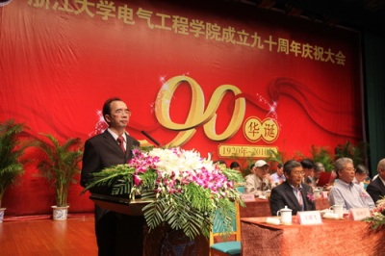
九十年风雨洗礼薪火相传，九十载春华秋实桃李芬芳。大会上，电气工程学院常务副院长韦巍首先致欢迎词。他回顾了学院九十年来的风雨历程。他说，面对新的挑战和机遇，浙大电气人将以更加紧迫的责任感、更加前瞻的视野、更加解放的思想、更加主动的精神，始终围绕世界科技前沿和国家战略需求，大力推进自主创新，继续深化创新人才培养模式的改革，争取在人才培养、科学研究、服务地方等方面取得新的成果。他坚信，在各级领导的正确领导下，在广大朋友的继续支持下，在全院师生的共同努力下，浙江大学电气工程学院必将英姿勃发、奋勇前行，为百年基业铸就新的辉煌。
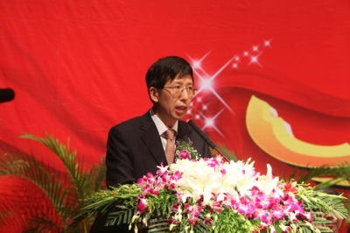
浙江大学校长杨卫在随后的致词中充分肯定了电气工程学院在90年的办学历程中取得的令人瞩目的成绩。他说，虽历经起落分合、风云激荡，浙大电气人终矢志不渝，为国家富强、民族解放不懈奋斗。90年来，浙大电气人适应时代发展要求，勇于探索，创造了丰硕的成果，为国家培养了数以万计的栋梁之材。建院90周年是电气学院发展史上的一个重要的里程碑，未来十年是电气工程教育发展新的机遇期。希望电气学院以90周年院庆为契机，凝练学科方向、规划发展愿景，在科学研究、人才培养、社会服务等方面取得新成果，展现浙大电气人的新风采。
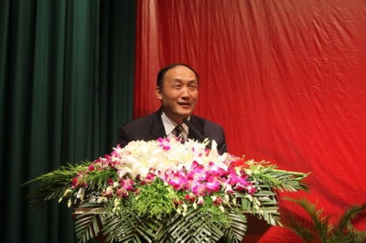
本次院庆活动得到了国内学术界和兄弟单位的广泛关注和支持，清华大学电机工程与应用电子技术系、中国电机工程学会等兄弟院校、用人单位、合作单位发来了贺信贺电，送来了贺礼。院庆公告发出后，筹备委员会还陆续收到题词及字画作品40余幅，会上工作人员一一宣读了这些显示出殷殷关怀之情、拳拳关爱之意的作品，将会场气氛推向高潮。
原民建中央副主席、现全国政协常委陈明德院友在会上致词。他深情回忆了在电机系（电气工程学院前身）求学的经历，认为学院培养了众多的优秀人才，浙大求是创新精神的熏陶，使他们得以成为各自工作岗位上的骨干。希望电气学院将教书育人作为落实求是精神的主要任务，不断创新，再创新辉煌。
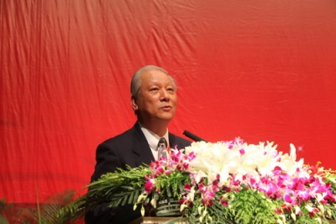
教育部高等学校电子信息与电气学科教学指导委员会主任、西安交通大学校长郑南宁院士在致词中认为，回顾历史不是为了怀旧而是为了从历史发展的经验中寻找出对现在乃至未来发展的新的启迪。电气学科是许多新兴学科和交叉学科的发源地，是一棵常青树。他号召电气学界同仁携起手来，为开创电气工程教育的新局面而努力奋斗！
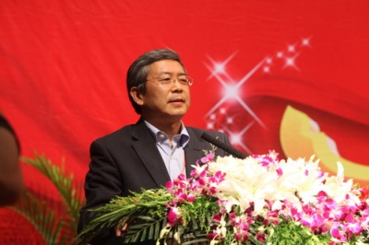
清华大学电机工程与应用电子技术系系主任闵勇，中国电机工程学会常务副理事长、国家电网公司总经理助理陈峰，中国航天员科研训练中心前总师汤兰祥分别代表兄弟院校、用人单位、合作单位在大会上致词。他们充分肯定了电气学院90年的辉煌业绩，表示愿与学院携手前行，在交流与合作中共同发展。
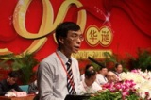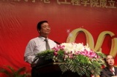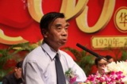
来自浙大第二故乡的贵州省遵义市红花岗区委常委、副区长梁勇代表老区人民给学院九十华诞带来了别具深意的祝福。他感谢浙大电气工程学院为遵义输入了现代文明和科技文化气息，为遵义的发展积淀了丰厚的文化底蕴，以良好的学风长远地影响着湄潭、红花岗等地的教学风气。他希望浙大人能够继续关注遵义发展，双方进一步加强合作，拓展空间，共同保护好西迁文化，并祝浙大电气工程学院与遵义情谊悠长！
英国谢菲尔德大学电机系主任、IEEE Fellow诸自强教授代表广大校友在大会上致词。他满怀深情地回顾了他在浙大求学的经历，并感叹学院的和谐气氛和曾授业于他的电气学院教师脚踏实地的工作作风及一生服务社会的高贵品质。他代表电气校友，希望有着90年悠久历史的浙大电气学院积极开拓创新，在争创一流学科的同时，培养更多综合型人才。
教师代表、长江学者盛况教授在发言中表达了对学校、学院所拥有的强烈归属感。决心刻苦钻研，以饱满的精神状态、满腔的工作热情去直面新时期的挑战；继续弘扬前辈的优良传统，孜孜以求、永不言倦地去承载冲击世界一流学院的使命。
学生代表、学院博士生会主席、校博士生会副主席白洋同学的发言传达了学院全体在校生的心声。他说，每个电气人的人生都和学院辉煌的历史和璀璨的未来紧密地联系在一起，表示将为成长为一名知识面广、适应力强的电气工程高级科学技术与管理人才而不断努力。
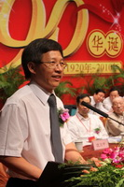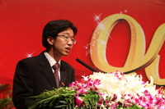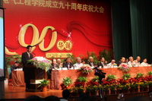
庆祝大会在振奋人心的浙江大学校歌中落下帷幕，与会嘉宾欣赏了由电气学院院友、师生自编自导自演的精彩文艺演出。歌曲“落叶归根”、“真情还在老地方”等唱出了电气广大校友的心声；慷慨激昂的诗朗诵“辉煌九十年”、“满江红”洋溢着对电气学院的一片深情；电气学院学生合唱“捧你在心中”、“浙江大学校歌”等展现了浙大电气莘莘学子朝气蓬勃的风貌。
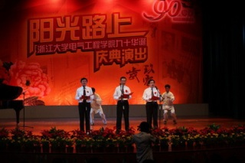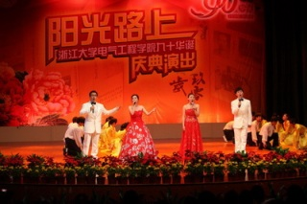
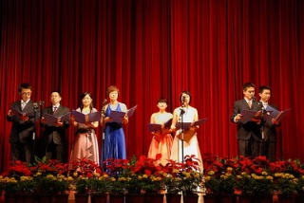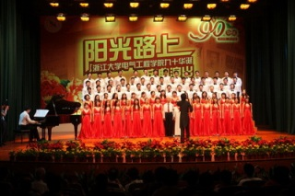
浙江大学党委书记张曦、副校长褚健出席了庆祝大会当晚的答谢晚宴。张曦发表了热情洋溢的祝酒词。他代表学校向电气学院九十华诞表示热烈的祝贺！向莅临院庆庆典的各位领导、来宾和校友们表示最热烈的欢迎！向长期关心支持学校及学院发展的各级领导、海内外校友和社会各界朋友致以最诚挚的感谢和最崇高的敬意！他说，电气工程学院在九十年的发展历程中，紧跟时代步伐，瞄准国家重大战略需求，为祖国的经济发展、社会进步、国防建设及高科技人才的培养做出了突出贡献。 他强调，九十华诞是电气学院发展史上的一个重要的里程碑，也是汇聚力量、共话未来发展的新起点。衷心希望通过院庆进一步加强学校、学院与社会各界的交流与合作，进一步弘扬求是创新的浙大精神，为创建世界一流大学而不懈奋斗！众多校友、师生欢聚一堂，在一片欢声笑语中庆贺学院九十周岁生日。电机系1950届17位老校友（最大年龄88岁，最小年龄81岁）在晚宴上向母校赠送“发扬求是精神 培育电气人才”字一幅，祝贺学院九十岁生日。
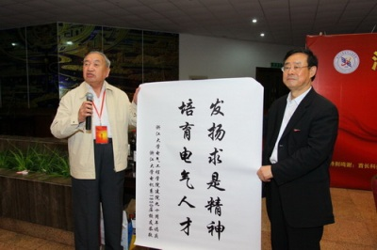
共庆九十峥嵘史，憧憬明朝新辉煌！我们有理由相信，浙江大学电气工程学院的明天会更加辉煌！
返回页首
浙江大学电气工程学院校友分会2010年理事扩大会议顺利召开
5月23日上午，浙江大学电气工程学院校友分会理事扩大会议在永谦活动中心一楼报告厅举行。时值电气学院九十华诞，本次校友分会理事扩大会议的召开对电气学院的发展及学院校友分会未来一年的工作安排有着重要意义。五十多名理事及校友应母院之邀，与学院党政领导班子全体成员及各系（中心）负责人汇聚一堂，同庆学院华诞，共为发展献策。会议由电气学院党委书记王瑞飞主持。
电气学院常务副院长韦巍在欢迎辞中首先对各位理事的到来表示了热烈的欢迎，并就电气学院近一年来各工作开展情况向各位理事进行了介绍。在过去的一年中，电气学院制定了“十二五学科建设与科技发展规划”，分析了学科发展的现状，提出要集中建设4个学科平台、凝练15-20个学科方向、瞄准3-5个国家重点工程。学院“211”三期重点学科建设项目“基于新型能源的电科学理论和技术”进入实施阶段。继续实施“人才强院”战略，学院基于学校“1311”人才计划提出“3135”人才计划，并将一如继往注重青年骨干的培养。同时，韦院长欢迎各位理事、校友向学院推举贤才，支持母校教育科研事业发展。在科学研究方面，电气学院喜获丰收，获得国家二等奖1项、省部级一等奖2项（含1项参与）、省部级二等奖2项。2009年科研经费再创历史新高，并提出2010年继续有所突破。在本科及研究生教育上，学院适应学校培养模式的改革，积极应对，搭建相关平台，教学成果及各项竞赛屡屡获奖。各类学生科研竞赛成绩喜人。校企合作又有新突破，新设奖学金4项，王国松基金会受捐赠已增至450万元。韦院长向各位理事、校友长期以来对学校和学院建设，尤其在过去数月中对院庆各项筹备工作给予的关心和支持表示由衷的感谢，希望大家齐心合力，在未来十年内开拓创新，铸就百年辉煌！
随后，电气学院校友分会秘书长、院长助理马皓向各位理事对学院校友分会一年来的工作情况进行了汇报，同时提出2010-2011年理事会重点工作设想。在过去的一年中，校友资料整理工作全面展开，对学院历届校友名单照片进行了细致的收集、更新与梳理，搭建了形势多样、准确有效的信息平台，为加强学院与校友、各校友之间的沟通与联系、合作与发展奠定了良好的基础。学院团委与校友分会共同制定了“薪火相传”计划并开展“学生走访著名校友社会实践活动”。寒假期间，学院共组织30支小分队，120余名同学对分布在祖国各地，活跃在各条战线上的部分校友进行了走访并将采访文稿、照片汇编成册，为院庆献礼。同时，学院及理事会将以此活动为契机使薪薪之火在校友之间代代相传。
会上，王瑞飞表示，本次90周年院庆从筹备初期以来便得到了广大校友、理事的热切关注和大力支持。如此盛大而热烈的庆典活动取得圆满成功，期间离不开各位校友的鼎力相助和理解支持。王书记希望通过这次院庆活动，能将广大电气人更紧密的团结在一起。
会议进入了自由发言阶段后，理事和校友们踊跃发言，从各个方面为学院发展献计献策。来自社会各界的理事就学院与校友分会的建设，人才的培养与引导，学生实践能力的提高及如何加强校友内部交流联系，促进共同发展等问题进行了热烈的讨论与交流。理事们认为学院具有优良的文化传统和深厚的文化积淀，近年来的发展和进步有目共睹，作为一个电气人，他们感到欣慰，更感到自豪和骄傲。校友、理事们纷纷表示，将不遗余力地支持学院的工作。
最后，与会理事在电气90周年院庆祝福墙前合影留念并共进午餐。会议在热烈愉快的气氛中结束。相信在广大理事与校友的继续支持下，电气学院必将开拓进取，取得更大的突破！
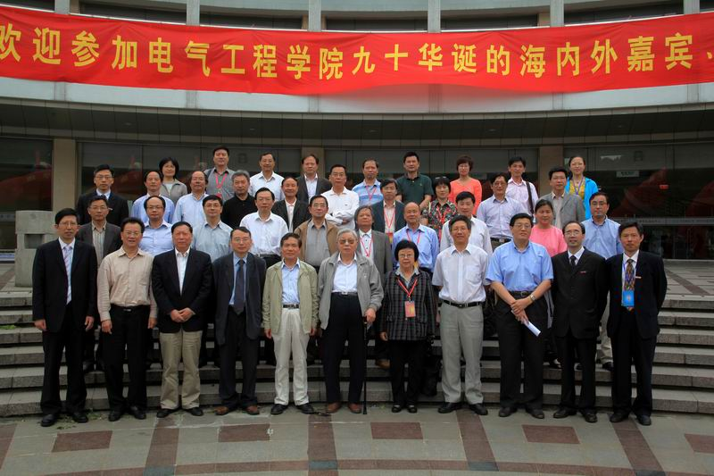
返回页首
汪槱生院士从教60周年庆典隆重举行
2010年5月21日下午，浙江大学玉泉校区永谦活动中心二楼报告厅内洋溢着一派喜庆之气。我国电力电子学科创始人汪槱生院士从教60周年庆典在这里隆重举行。
汪槱生院士1950年毕业于浙江大学电机系，留校任教至今。他是我国电机电器学科和电力电子学科杰出的科学家、我国电力电子技术学科第一位博士生导师、浙江大学电力电子与电力传动国家重点学科学术带头人。1958年参加了国际上首创的电机双水内冷技术研发；1970年研制成功国内首台感应加热中频电源及一系列相关成果，并推动其产业化；1987年研制成功我国自制的容量最大的中频电源。1994年首批当选为中国工程院院士，至今仍是我国电力电子技术领域唯一的院士。曾获“全国劳动模范”称号，被评为浙江省先进科技工作者，同时还是“竺可桢优秀教师奖”获得者。曾任中共十二大代表，第二届、第三届全国人民代表大会代表。
浙江大学党委副书记兼校秘书长任少波，原中国科学院电工研究所所长、宁波大学校长严陆光院士，装甲兵工程学院臧克茂院士、浙江大学韩祯祥院士、浙江大学工学部副主任徐德鸿、工业研究院院长赵荣祥等领导和来宾到会祝贺。电气工程学院党委书记王瑞飞、常务副院长韦巍等学院党政领导、汪槱生先生的夫人王钟秀女士、部分院友、汪先生的学生及电气学院师生等120余人参加了庆典。庆典由浙江大学电气工程学院常务副院长韦巍主持。
任少波代表浙江大学在庆典仪式上致词。他首先向汪院士致以崇高的敬意，向他从教60周年和即将召开的新能源与节能论坛表示热烈的祝贺。他说，汪院士六十年如一日，坚守在我国电气工程教育科研第一线，在学术研究和教育教学的殿堂里创造了丰硕的成果，获得过多项国家重大奖励，双水内冷发电机、感应加热电源等研究成果也成为浙江大学的标志性研究成果，奠定了浙江大学在相关领域的国际领先地位。他与众多知名学者一道，共同为推动我国电力电子学科建设和人才培养工作做出了重要贡献。任书记高度评价了汪院士无私奉献的敬业精神和为人师表的高尚品格，指出，汪先生的学术修养和道德风范，在全国教育界赢得了普遍的赞誉和敬重。任书记表示浙江大学要坚持一贯的尊重知识、尊重人才的传统，号召全校师生要继续发扬以汪院士为代表的老一辈科学家的勤奋创业、团结协作、爱国爱校、崇尚科学的精神，弘扬浙江大学“求是、创新”的优良校风。
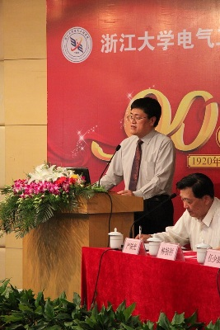
王瑞飞在致辞中回顾了汪院士60年从教生涯，认为汪院士科技报国，具有高度事业心和使命感；勇于开拓，创建我国第一个电力电子技术学科；启迪后学，培养青年学术带头人；淡泊名利，德行堪为世范。他总结说，汪先生孜孜不倦、精益求精、勇于开拓的精神和无私奉献的高尚品德，为浙大电气全体师生乃至中国电气工程学界树立了榜样，是后辈学习的楷模。他表示，在汪院士的带领和激励下，电气人必能克难求进，再创佳绩！
汪院士的学生臧克茂院士及张仲超教授在致辞中都深情回忆了受先生指导、帮助的情景，认为汪先生学识渊博、待人真诚、平易近人，具有高尚的人格魅力。从汪院士身上不仅学到了知识还学到了认真负责的工作态度，受益匪浅，为他们后来的事业发展奠定了坚实的基础。
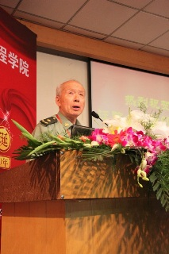
在热烈的掌声中，任少波代表学校向汪院士赠送了利用我院科研成果纹织CAD系统技术织就的“孔子行教图”织锦。
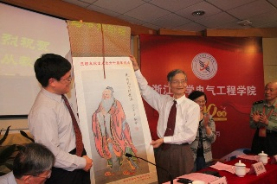
在众人的簇拥下，汪院士的学生代表选取手模原型留下了汪院士的手模，以志永久纪念。
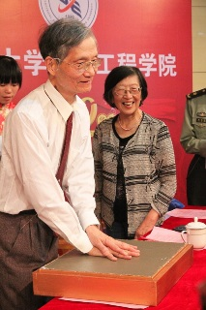
汪院士在答谢词中说，感谢大家长期以来对他的帮助和支持，使他得以为社会做了点滴贡献，也希望大家继续帮助支持他，使他能在余生继续为社会做一点事情。汪院士回顾了双水内冷电机和中频感应加热技术等成果取得的不易，他再三强调所取得的成绩是许多老一辈同事们呕心沥血共同努力的结晶，为了学科他们付出了宝贵的青春年华。
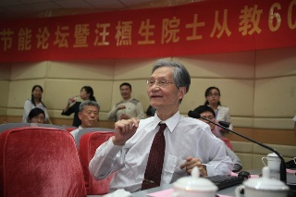
随后，汪院士作了题为“我和电力电子结缘半个世纪”的主题发言。汪院士首先阐述了电力电子学科的研究意义与应用领域，回顾了浙江大学电力电子学科创立和发展的历程，并分析了国内外研究现状，指出了我国电力电子研究存在的两个主要问题，即先进的全控型电力电子器件全部依赖进口；高性能大功率电力电子设备几乎依靠进口。汪院士认为浙江大学应重点研究高功率、高电压、高频率的电力电子技术，培养和吸引高科技人才，对国家电力电子学科发展做出应有的贡献。
庆典活动在一幅幅写满故事的老照片的见证下圆满结束。与会嘉宾合影留念。随后，电力电子学科以充满学术研讨氛围的“新能源与节能论坛”隆重庆祝汪院士从教60周年。
返回页首
题词
题词
全国人大常委会副委员长、中国科学院院长、党组书记，原浙江大学校长路甬祥院士为院庆题词
厚德载物，博学创新，慎思求是，知行合一
原中国致公党副主席、全国人大华侨委员会副主任委员王宋大院友为院庆题词
求是创新，积凡成奇
原民建中央副主席、全国政协常委、副秘书长陈明德院友为院庆题词
求是是根，创新新本
中国工程院常务副院长、党组副书记，原浙江大学校长潘云鹤院士为院庆题词
九旬求是育精英，世纪创新谱华章
浙江大学发展委员会主席、原浙江大学党委书记、原新华社香港分社副社长张浚生为院庆题词
九十载春风桃李硕果累累，看来日雨露滋润佳绩更彰
浙江大学党委书记张曦为院庆题词
开拓创新
浙江大学校长杨卫院士为院庆题词
电耀九旬，学播四海
原国家机械工业部常务副部长陆燕荪为院庆题词
求实创新，治学育人，自强不息，引领发展
中国电工技术学会名誉理事长、原国家机械工业部副部长沈烈初为院庆题词
树人育德，科技领先，继承创新，电气楷模
原中共天津市委常委、纪委书记、科工委书记、全国人大常委会委员杨竞衡院友为院庆题词
弘扬求实创新校训，培养德才兼备人才，夯实理论知识基础，引领电工科技新潮
原江西省人大常委会副主任钱梓弘院友为院庆题词
风雨兼程九十年，铸我莘莘电气人，薪火相传求实魂，桃李绽放满中华
教育部高等学校电子信息与电气学科教学指导委员会主任、西安交通大学校长郑南宁院士为院庆题词
育英才九十载，桃李遍华夏
中国自动化学会理事长孙优贤院士为院庆题词
引领科学发展业绩卓著，发扬求是精神再铸辉煌
中国电工技术学会名誉理事长周鹤良为院庆题词
百年树人，浙大电气，誉满华夏
中国电源学会理事长王兆安为院庆题词
祝浙大电气学院成立九十华诞，愿浙大为我国电源事业做出更大贡献
汪槱生院士为院庆题词
开拓创新 求是论实
韩祯祥院士为院庆题词
弘扬求实创新精神 培育电气专业人才
兼职教授严陆光院士为院庆题词
为我国电气工程培育创新一代带头人才继续拼搏
兼职教授卢强院士为院庆题词
我国电气工程教育之先驱
兼职教授周孝信院士为院庆题词
根深叶茂，本固枝荣
兼职教授薛禹胜院士为院庆题词
淡泊虚名，崇尚实行
兼职教授马伟明院士为院庆题词
九十载春秋岁月转瞬逝
九十年桃李芬芳四海香
院友杨奇逊院士为院庆题词
敬贺母校电气学院九十周年
兼职教授徐杨生院士为院庆题词
现代工程教育的先驱，国家电力人才的摇篮
院友吴祖恺院士为院庆题词：
发扬浙大电气工程学院优秀的历程 培育出一流的创新型人才 为建设一流的创新型国家而努力
院友黄文虎院士为院庆题词
巍巍浙大 钱江之滨
电气工程 举国先声
人才辈出 大师成林
成果辉煌 科技创新
推动经济 造福人民
师恩厚泽 永铭在心
九十华诞 冠盖如云
勇凌绝顶 寰宇驰名
院友潘镜芙院士为院庆题词
热烈祝贺浙江大学电气工程学院九十周年院庆！祝学院为我国培养更多的开创性电气科技人才。
院友冯纯伯院士为院庆题词
发扬求是精神 ，深探电磁奥秘
院友岑可法院士为院庆题词
电气学院成立九十年来，一代代电气人勇于创新、不断进取，取得了令国人瞩目的成就。祝贺电气学院阔步前进，越办越好！
院友许庆瑞院士为院庆题词
德以合人，严以治学
院友臧克茂院士为院庆题词
继往开来，更铸辉煌
返回页首
贺信
发来贺信的单位
这次90周年院庆，发来贺信的有：中国电机工程学会，中国电工技术学会，河海大学，清华大学电机工程与应用电子技术系，西安交通大学电气工程学院，山东大学控制科学与工程学院，山东大学电气工程学院，东北电力大学电气工程学院，华中科技大学电气与电子工程学院，天津大学电气与自动化工程学院，四川大学电气信息学院，武汉大学电气工程学院，华南理工大学电力学院，秦山第三核电有限公司，广东易事特电源股份有限公司，浙江大学医学院附属口腔医院，等。
返回页首
中国电机工程学会贺信
热烈祝贺浙江大学电气工程学院 90 华诞

在浙江大学电气工程学院 90 华诞之际，中国电机工程学会谨表示热烈的祝贺并向电气工程学院师生们致以衷心的问候。
浙江大学电气工程学院创立 90 年来，历经创建初期的筚路蓝缕，抗战西迁的锤炼成长以及建国后的跨越发展，秉承“严谨治学、厚德载物、自强不息、引领未来”的学院理念，在人才培养、科学研究等各方面结得累累硕果，为中国电气工程事业的发展做出重要贡献。中国电机工程学会自发端到创立，与浙江大学有着唇齿相依的密切联系。1933 年 2 月，曾担任过浙江大学电机系主任的顾毓琇先生发表了《中国电工学会的发起》一文，倡议组织电机工程界的学会。1934 年 7 月，王国松、章名涛、李熙谋等 45 人联合刊出《中国电机工程师学会缘起》一文，倡议国内电机工程事业同行组织学术团体，得到广泛响应。1934 年10 月 14 日，中国电机工程师学会举行了成立大会，这就是中国电机工程学会的前身。学会以“联合电工同志，研究电工学术，协力发展中国电工事业”为宗旨。浙江大学工学院院长李熙谋为第一任会长。浙江大学电气工程学院人才辈出，王国松、章名涛、蔡昌年、张钟俊、杨奇逊、岑可法、韩祯祥等院士、大家，都为中国电力工业、电机工程科技事业和中国电机工程学会的发展付出了大量的心血和不懈的努力。曾任浙江大学电机系主任的王国松先生是我国著名的电机工程学家和教育家，也是学会第三届理事会顾问、学会会刊《电工》杂志的编委，为学会的发展做了卓越的贡献。现在，许许多多毕业于浙江大学电气工程学院的同仁们都已成为各自岗位的中坚。90年桃李满枝，与中国电机工程学会76年的发展历程相映成辉。今天，中国电机工程学会以努力为广大科技工作者服务、为经济社会全面协调可持续发展服务、为提高公众科学文化素质服务为宗旨，与电气工程学院培养人才、开展科学研究和服务社会的办学理念有着共同的方向。中国电机工程学会愿与浙江大学电气工程学院携手发展，共同促进电机科技人才成长、繁荣电机工程科技事业、推动中国电力工业发展。
二〇一〇年五月
返回页首
中国电工技术学会贺信
浙江大学电气工程学院：
欣闻贵院将迎来建院九十周年庆典，对此隆重的节日，我们致以最热烈的祝贺。
九十载风雨，春华秋实。创建于1920年的浙江大学电气工程学院是我国最早创建的电机系之一。经历了创建初期的筚路蓝缕，抗战西迁的锤炼成长，建国伊始的院系调整，改革开放和新世纪的开拓进取，如今的电气工程学院发展特色鲜明，学科优势突出，正处于新世纪的跨越发展阶段。
九十年来，贵院几代电气人秉承“求是创新“的校训，践行电气学院“严谨治学、厚德载物、自强不息、引领未来”的理念，为国家培养了大批知识面广、适应力强的电气工程高级科学技术与管理人才，为国家建设和我国电气工程事业的蓬勃发展做出了卓越贡献。
希望贵院以建院九十周年为新的起点，弘扬优良传统，继续开拓创新，铸就新的辉煌。中国电工技术学会将与贵院进一步加强合作，携手共进，为促进我国电气工程事业的进一步发展，把我国建设成为创新型国家做出新的更大贡献！
预祝浙江大学电气工程学院建院九十周年庆典取得圆满成功！
中国电工技术学会
二〇一〇年四月
返回页首
论坛
电气工程教育论坛在浙江大学隆重举行
5月22日上午，由全国众多学校电气、信息、自动化等相关学院的院长们参与的电气工程教育论坛在浙江大学玉泉校区邵科馆二楼多功能厅隆重举行。
论坛由浙江大学工学部副主任徐德鸿教授主持。教育部高等学校电子信息与电气学科教学指导委员会主任、西安交通大学校长郑南宁院士，原中国科学院电工研究所所长、宁波大学校长严陆光院士，国家级有突出贡献专家、原河北工业大学校长颜威利教授，湖南大学副校长曹一家教授，天津工业大学副校长夏长亮教授以及清华大学、西安交通大学、东南大学、哈尔滨工业大学、湖南大学、西北工业大学等众多兄弟学校相关学院的院长们出席了论坛。浙江大学党委副书记郑强教授首先致欢迎辞，拉开了教育论坛的序幕。
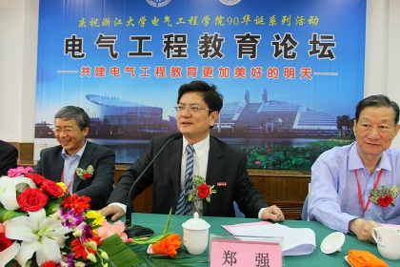
“讨论教育是正经事” “大学教育须有独立灵魂”
郑强首先强调开展教育讨论必须严肃、慎重，引领大家思考大学的灵魂和精神到底是什么。其发人深省的提问直指本次论坛举办的意义和初衷——各个兄弟院校领导专家汇聚一堂，共商祖国未来的电气工程教育大计。 “如果教育完全由社会主导方向，这样的大学教育是没有前途的。”他呼吁，大学教育事关国家未来，应该具有独特的气质，拥有自己的灵魂。郑强充满激情的演讲将与会全体人员的热情完全地调动了起来，也让与会人员开始在心中思索，究竟怎样的教育模式才是最适合当代电气工程教育的。一番精彩的开场白充分调动了现场气氛，让所有人对后面的报告充满期待。
扎实推进电力工业结构调整 大力加快创新人才培养步伐
严陆光院士随后作了题为“为我国电气工程培养新一代带头人才继续拼搏”的报告。自十九世纪末创立至今，电气工程学科在国内经历了百余年的发展，目前已经形成了以研究电磁客观规律、培养相关人才、电力生产供应与电工装备器材制造等三项职能为核心的比较完备的科研、教育和产业体系。历代电气工程学科工作者的智慧和汗水凝聚成的理论实践成果也极大地推动了我国电力事业的发展，使得电力工业从无到有，由弱至强，迅猛发展。无论是电力系统规模还是其发展潜能，无论是电力行业科研实力还是其人才储备，在电力工业领域，中国都无愧为世界强国。步入二十一世纪，能源需求的不断扩大，传统资源的日臻枯竭，生存环境的持续恶化，国际竞争的愈演愈烈……种种严峻形势在向人类社会发出严厉警告的同时，也为电气工程学科的发展带来了新的机遇和挑战。传统的产能模式已经不能满足经济社会的发展要求，结构调整已然迫在眉睫。如何保障国民经济的健康稳定发展，遏止环境污染带来的危害，重视新技术和新工业体系的发展和运用，建立可持续发展体系将是必由之路，而支撑这一切的关键又是人才。一百多年以来，中国社会知识分子可以划分为三代：第一代知识分子背负救亡图存、振兴中华的重任，将自然科学体系引入中国，令其扎根于这片土壤，他们是奠基的一代；第二代知识分子胸怀巩固和发展社会主义的豪情，不断完善理论体系，矢志赶超国际先进水平，他们是赶超的一代；现今，经过了改革开放三十余年经济社会的持续快速发展，我国综合国力和国际竞争力显著增强。担负着实现中华民族伟大复兴的青年学子作为创新的一代，在未来的科研道路上应当求真务实，锐意创新，形成自身的研究成果和研究特色。能否实现从“让中国跟着世界走”向“让世界跟着中国走”的转变将是衡量创新一代人才培养是否成功的主要标准。
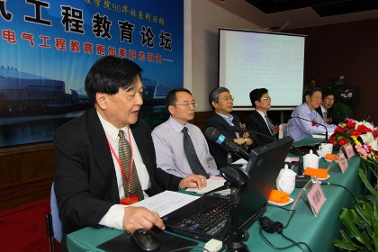
电气工程是门大学科
颜威利教授为大家带来了“关于电气工程教育的认识和体会”的报告。颜教授介绍了电气工程学科的设置及其发展，并强调电气工程是门大学科，现在被细分为多个学科，随着学科发展，学科基础共性趋于一致，电气工程教育的发展也将呈现分久必合的态势。他提出我们的大学教育应当以基础教育、基本技能的培养为主，努力培养学生分析问题、解决问题的关键能力。颜教授随后还介绍了河北工业大学的办学现状，工学并举、校内外产学研结合的办学特色以及在就业工作中，如何发挥学生的主观能动性、促进在校本科生就业观念的改变、加强学校与企业之间联系等方面的宝贵经验，为电气工程学科的发展提供了极富价值的参考与借鉴。
浙大电气工程教育回顾与展望
电气工程学院常务副院长韦巍教授在论坛上发表了“浙江大学电气工程教育的回顾与展望”的报告。他首先回顾了浙江大学电气工程学院本科专业的设置历史。在专业的演变轨迹中，学科在不断向宽口径方向转变，而这也印证了颜威利教授所提及的电气工程是门大学科的观点。在介绍学院现阶段的课程设置方面，韦巍院长更是旁征博引，将国内外研究型大学培养模式进行比较，为我们的教学做到世界一流这一目标找到参照系。报告最后，韦巍院长在培养卓越电气工程人才的展望中，提出宽基础、创新型、实践型、小班化的教学目标，这将在今后很长一段时间内指导浙江大学电气工程教育的发展，引领电气人创造更加辉煌的未来。
重新思考大学人才培养的使命
郑南宁院士将论坛上升到了另一个高度，以题为“重新思考大学人才培养的使命”报告向我们阐述了他对于大学本科教育的精辟观点。在这篇内容精彩、论述精彩的报告中，郑南宁院士从国外大学的教学模式、理念与国内大学的不同点出发，结合西安交通大学近年来人才培养的改革实践，生动翔实地展现了大学人才培养的关键要素。细细品味、认真琢磨，对于当代的大学人才教育，我们会有许多的收获和感悟。
郑南宁院士首先给与会代表播放了哈佛大学教授和斯坦福大学教授的课堂教学视频，以生动的教学案例表明“上好一门课是一门科学和艺术”，如果能够激发学生学习的激情甚至学习的冲动，培养学生独立思考的能力，就能充分调动学生的学习积极性，这样的课堂才是成功的课堂，这样的教学才是成功的教学。
郑南宁院士随后介绍了西安交大的人才培养改革。2+4+X培养模式、工程实践培养与动手实践相结合、本科生双院制等等，学院+书院两手一起抓，大大丰富了教育教学的方式与手段，尤其是为学生人格塑造与品质培养创造了更为有利的条件，为培养更多更优秀的人才提供了平台。
在综合比较国内外大学的教学异同以及西安交大自身教育探索之后，郑南宁院士提到育人为本，知易行难。大学要时时将目光保持在人才的综合培养上，我们希望看到绝大多数教师倾心教学、热爱学生，又对科学研究充满着追求，这是教育工作者的责任目标，是教育工作者的神圣使命。
参加浙江大学电气工程学院90周年院庆的兄弟院校领导听完精彩的报告后加入了热烈的讨论中。清华大学电机系主任闵勇教授等众多兄弟院校领导也作了即兴发言。他们谈到，电气工程教育应致力于拓宽学生的视野，培养实践能力与创新能力；重视基础课程教育，加强科研教学结合；加强电气工程教育的实践性；教育中学科的发展应该始终把人才培养放在首位，学校在发展中应该时时明确自己的教育目标和教育使命。
电气工程学科在百年的发展过程中，为国家输送了大批精英骨干和栋梁之才。在发展中，我们送走了追赶的一代，迎来了创新的一代，同时，我们更期待未来电气工程教育的美好明天。在与会嘉宾的热烈讨论中，此次电气工程教育论坛圆满落下帷幕。
据悉，本次论坛是浙江大学电气工程学院90周年院庆主题论坛活动之一。电气工程学院院庆期间还举行了新能源与节能论坛、智能电网论坛、电驱动论坛等其他学术活动。

返回页首
智能电网论坛成功举行
2010年5月22日上午，借浙江大学电气工程学院九十华诞之际，国内外众多院士、专家、学者云集之时，“智能电网论坛”在浙江大学玉泉校区永谦报告厅隆重举行。
电力系统作为现代社会最主要的能源转换、传输和消费平台之一，已无法满足未来经济和社会可持续发展的要求。综合了传感技术、测量技术、通讯技术、信息技术、分布式计算技术、控制技术、电力电子技术、智能装备技术、分布式发电和微网技术等一系列先进技术的智能电网，凭借其安全可靠、经济高效、清洁环保、透明开放、友好互动等特点，已在全球范围内被公认为电力工业下一个阶段发展的目标。
电气工程学院电力系统及其自动化学科始创于1952年，是国内最早设置这一学科的学校之一，也是首批硕士点和博士点授予单位，1988年、2002年和2007年连续三次被评为国家重点学科。近年来，电气学院在复杂电源与网络结构下的电力系统安全稳定与控制、高压直流输电和柔性交流输电、分布式并网发电、电力信息化及信息安全、电力市场与经济调度，以及系统节能、电能质量和智能电网监控技术等方面展现了极强的研发实力，并取得了包括国家自然科学二等奖在内的一系列丰硕成果。在新的社会经济发展需求和科学技术进步推动之下，电气学院组织召开本次“智能电网论坛”，旨在以学院雄厚的科研基础为依托，进一步加强对智能电网的研究、开发与应用，更好地服务和贡献于我国电力系统的发展。
出席本次论坛的领导和嘉宾有，中国科学院院士、清华大学教授卢强，中国工程院院士、国家电网公司电力科学研究院名誉院长薛禹胜，许继集团副总裁兼总工程师雷宪章，中国电机工程学会秘书长李若梅，国家电网调度中心副主任、华东电网公司副总经理张怀宇，浙江省电力公司总工程师李海翔、河海大学副校长鞠平教授、浙江大学电气工程学院副院长甘德强教授，电机系副主任江道灼教授等专家学者出席了本次论坛。电气学院师生代表也积极参与到本次论坛中来。论坛由电气学院电力经济及信息化研究所所长文福拴教授主持。
电气学院甘德强教授首先致辞。他代表全院师生向出席本次论坛的领导、专家和朋友，以及关注浙江大学、支持电气学院发展的校友表达了由衷的谢意。甘德强教授认为智能电网在欧美得到了推崇和研究，在我国国家电网公司对智能电网的定义涵盖了发电、输电、变电、配电、用户和调度的各个环节，极大地扩展了欧美国家所提出的智能电网的内涵，讨论和研究如何实现与发展中国的智能电网具有重要意义。
中国电机工程学会秘书长李若梅在发言中提出，智能电网是电力系统发展不可逆转的趋势。未来智能电网的发展必将是一个双赢、多赢的局面，同时希望今天论坛之上专家们的报告和探讨能对我国智能电网发展起到有力的推动作用。李海翔在代表浙江省电力系统的发言中，首先感谢电气学院为浙江电力发展所做出的贡献。他指出在新的形势下，对智能电网的研究和发展，有利于推动中国电力走向世界的前列。张怀宇、鞠平等校友代表也借智能电网之机，相继表达了对母校多年培养的感激之情。
接下来，电气学院江道灼教授介绍了电力系统学科的发展情况。江教授向大会简要汇报了近年来电力系统学科取得的成绩和成果，结合目前国内外电力系统发展的形势和趋势，介绍了电力系统学科制定的未来研究和发展方向。
进入专家专题报告环节后，清华大学卢强院士首先做了题为《智能电力系统与智能电网简述》的报告，阐述了对未来智能电力系统、智能电网的定义，指出智能电网是110kV及以下电压等级的具有多目标自趋优运行能力的电网。报告指出，建立各级智能电力调度控制系统（SEMS）是实现智能电力系统的关键，而电力混成控制论是SEMS的理论基础。与欧洲国家基于时间基的控制策略不同，卢强院士提出了基于“事件基”的控制思想，并详细介绍了目前在实际中的应用情况。
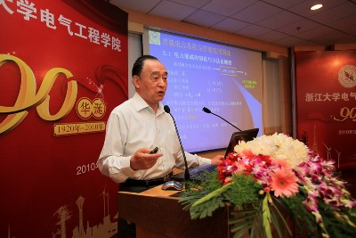
薛禹胜院士在题为《智能电网—能源安全和环境安全的重要支撑》的报告中，分析了目前电力系统在能量流、资金流、信息流等方面存在的问题，指出了电力系统在发展中面临的7个严峻挑战。他强调坚强电网和智能化是中国未来电网的两大支柱，提出了作为愿景电力系统，智能电网与能源、环境、经济等外部环境的相互作用。
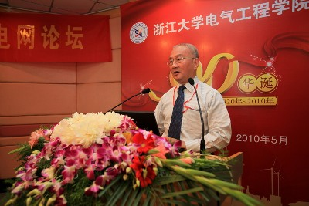
最后，雷宪章博士做了题为《电网友好型风电场并网稳定运行》的报告，结合中国风电产业发展的现状和近年欧洲因风电引起的电网故障得到的启示，提出了电网友好型风电并网的解决方案，即三级调控机制。
论坛结束后，参加论坛的专家与师生进行了更为具体的讨论和交流。据悉，浙江大学将以电气工程学院牵头成立跨学科的智能电网研究中心，以更好地开展对智能电网的研究，为中国建设坚强智能电网服务，充分发挥浙江大学电气工程学院在电力、能源领域的作用。
返回页首
新能源与节能论坛圆满召开
浙江大学电气工程学院90周年院庆系列活动的首个电气论坛——“新能源与节能”论坛于5月21日下午在永谦活动中心报告厅举行。论坛邀请了五位电气学院毕业生的杰出代表、当今该研究领域的知名专家和学者作了相关报告，从崭新的视角陈述他们各自的观点、与各位校友、来宾和在校师生分享体会。
首先，GE全球研发中心的电气总工程师袁晓明先生带来了关于新能源发展趋势和面临挑战的主题报告。袁晓明先生于1993年在浙大获得硕士学位，后赴巴西攻读博士，1998年到2000年在瑞士联邦研究院做博士后研究，2000年加入美国通用电气。他非常荣幸能为大家介绍GE在新能源利用方面所取得的成就。袁先生主要围绕新能源的特征、带来的问题、解决的思路以及现在发展的情况等几个方面作了介绍。
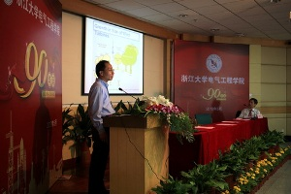
在新能源的市场方面，袁先生举了一个简单的例子说明风机的广阔市场前景。“在风机的功率等级上，十年以来每一次的预测都落后于实际的装机容量。”目前很多公司都已经有5、6MW的风机；海上风电容量更大，欧洲已有7.5MW甚至10MW的风机。而中国目前的情况也比较乐观，中国的装机量占全世界的1/3，而近些年的成长率也达到了近乎100%，但是也存在风力资源丰富的地区离负荷中心太远等问题。袁先生还特别提到了海上风电，这在两年前还被认为是近期难以实现的，而现在欧洲、美国都已经宣布建立海上风电厂，欧洲的9个国家更是签订协议计划共同建立北海的海上电网。除了风电，光伏也是非常重要的新能源方面的一个研究热点。比起风电，光伏具有更大的不确定性、政治敏感性等特征，但是装机容量也在快速发展，尤其是大功率等级的光伏电厂的占有比例在大幅度的增加。但是目前中国的情况比较不确定，虽然光伏电池生产量在国际上占有量很大，但是绝大部分是出口。总的来说，袁先生对新能源的市场前景还是很有信心的。
针对高可再生能源注入率的电网面临的问题和挑战，袁先生也提出了一些解决思路，尤其是在运行和控制方面，从短时间常数的控制、保护问题到长时间常数的运行和调度的问题，他都给出了一些行之有效的措施。时间常数很长的运行问题体现在风电是可变的，不能达到负荷和生产的时时平衡，这样就需要从发电侧、电网侧以及负载侧去全面协调，使负荷和生产平衡。对于发电侧方面，需要对最关键的突发情况如风暴等进行准确的预测；从电网侧来看，大系统联网、多区域运行被证明是一种非常有效的办法。袁先生说，怎样合理的运用现在电力系统已经有的发电资源合理的调度、平衡风电的发电是非常值得考虑的问题。除了运行方面，袁先生还讲了运行、保护方面的问题，包括风机并网如何降低对电力系统稳定运行的干扰、低电压穿越等；以及不被普遍关注的新的挑战，如风机的短路、过电压问题，HVDC来传输风电问题，同步问题，小信号稳定问题等。虽然面临着许多问题和挑战，袁先生依然确信将来新能源在电力系统中所占的比例提高是必然的。新能源革命甚至被称为第四次工业革命，也是对所有电气工程师的巨大机会和挑战。
钱金荣博士是德州仪器公司便携式电源管理产品线的经理及技术委员会的杰出成员，1985年获得浙江大学学士学位后留校工作，1993年至1997年在美国弗吉尼亚大学攻读博士学位，先后在飞利浦、美芯集成电路、德州仪器工作，已有21项美国发明专利。钱博士今天的报告是关于电池电源管理技术的研究和发展，主要涉及了锂电池的电池充电管理以及如何充分的获得锂电池的能量。在今天，锂电池运用的场合非常多，从笔记本电脑、手机到电动自行车、电动汽车，锂电池都是最重要的储能工具。对于这些应用场合，电池的安全性能必须得到保证，避免在使用过程中发生爆炸现象，这就需要把电池的保护性能做好；如何快速、高效的给电池充电也是一个研究的主要课题，现在德州仪器正在研究的无线充电为电池充电提供了一个更为便捷的途径；还有电池的转换效率，如何把有限的能量尽可能多的转换到负载；另外，电池中的电量检测器的准确程度也有很大的影响，准确的检测电量可以避免浪费，增长电池的使用寿命。钱博士相信，只要把锂电池的电源管理做好，即做到高性能、高精度、高效率等，必然会使锂电池的应用发挥更加重要的作用。
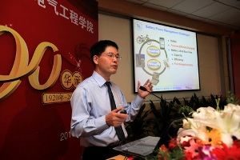
来自浙江省电力公司的总工程师李海翔先生1984年在浙江大学获得学士学位，后进入浙江省电力公司工作，现在是一名教授级的总工程师。他针对浙江省新能源的状况与发展情况做了报告。他从浙江省的经济概况讲起，坦言浙江是一个藏富于民的省份，人均GDP连续15年列全国第一。浙江是一个经济大省，同时也是能源消耗大省，但是省内的能源资源极其匮乏，成为浙江经济发展的瓶颈。这就决定了浙江的经济发展必须走节能减排和大力开发绿色能源、新能源的道路。李先生介绍说，浙江的电网规模和装机规模和省内经济总量基本保持一致，增长的平均速度超过13%，每五年就要翻一番，今后的用电负荷还会进一步增长。如何满足用电的飞速增长？李先生提出了几条途径。第一是增加省外来电，通过规划特高压电网和特高压交流变电站实现资源的优质配置，实现西南洁净水电和西北坑口电站煤电向浙江输送的目标；第二要大力发展核电，对已有的秦山核电站进行扩建，兴建三门核电，同时规划浙西、浙南核电站；第三是适当发展天然气电、水电，不过浙江的可开发水电已经基本开发完毕；所以最主要的还是需要大量的高效煤电，发挥良好的港口条件在煤炭运输上的优势，追求更加节能、更加洁净的煤电；最后就是发展新能源发电，包括垃圾发电、风电、光伏发电、潮汐发电等，但是也存在风电的经济可开发量并不大等问题。与袁博士一样，李先生也同样关注从电网角度看新能源的发展，他重点强调了上网电价问题。现在的电价水平还不足以支持我省风电、光伏发电等新能源的大规模、可持续发展，所以现在的新能源发电大多是央企投资。但是只有当大量的民间资本流入，新能源的利用才能真正有很大的希望。最后，李先生还简单介绍了浙江省电力公司在新能源利用方面已取得的一些研究成果，包括制定管理规定、技术细则等。
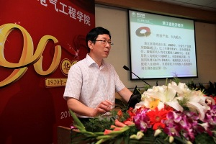
来自加拿大皇后大学的刘雁飞教授为大家带来了第四个报告。他在浙江大学拿到学士和硕士学位后继续留校工作，1994年在皇后大学拿到博士学位，1999年在皇后大学工作，现在是电气工程与计算机工程系的教授。他主要讲的是服务器电源系统的效率，以及提高变换器转换效率所带来的好处。通过一个简单的计算和高效率、低效率的差别对比说明了现在人们越来越重视变换器的效率。这是因为人们认识到了节能的重要性，此外，购买价格也成为一个主导因素。刘教授还介绍了他现在的研究方向，即数字控制技术来控制电源。数字控制可以带来更佳性能的电源和实现更加复杂的电源管理。数字控制拥有着许多模拟控制无法比拟的优势，包括改善效率，实现更快的动态响应（可以减小输出电容）、自动设计反馈网络等。对于反馈网络的自动设计，许多来宾都很感兴趣，报告结束后还有老师就此问题进行提问，刘教授进行了详细的解答。
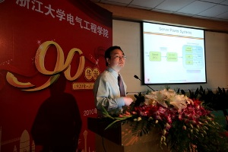
最后，工学部副主任徐德鸿教授就新能源发电中的若干电力电子问题进行了报告。徐教授分别于1983、1986、1989年在浙江大学拿到了学士、硕士和博士学位，现在是国家科技部电力电子器件重大关键技术专家组的专家，同时也是IEEE电力电子协会执行委员会的委员。节能与新能源的开发和利用是当今世界的关注和研究热点，也是我国可持续发展的重要战略。徐教授介绍说，为了实现发电量的迅速增长，开发和利用新能源势在必行。风力发电和光伏发电都在迅速发展，但是我国光伏发电装机远远小于生产，其余都用于出口。徐教授还介绍了光伏逆变器的技术问题。光伏逆变器有传统的工频隔离和新型的高频隔离、非隔离三种结构。工频隔离安全、但体积很大；所以很多人关注高频隔离方法，该方案体积小，安全，但是转换的效率比较低；而非隔离的结构体积小，重量轻，效率也高，但存在地电流的问题，不过其未来的发展还是值得期待的。至于风电，风机的大容量化是其发展的必然趋势，采用多重化、多电平可以实现大容量风机。并网方面也有很多值得研究的问题，包括电能质量的问题、并网逆变器的控制方法、孤岛检测问题、低电压穿越问题等等。
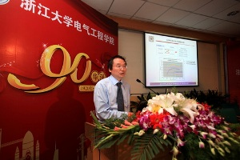
本次论坛，各报告人主要对新能源中风力发电、光伏发电等现在的发展状况、存在的问题、解决的途径、未来的前景等等进行了讲解，并与与会来宾就上述问题展开热烈的交流和讨论。新能源和节能论坛虽圆满落下帷幕，但关于新能源和节能技术的探讨还会继续延伸，开发和利用新能源依然任重而道远。
返回页首
电驱动论坛隆重举行
为庆祝浙江大学电气工程学院九十华诞，回望和推进电驱动技术的发展，5月21日下午，浙江大学电气工程学院九十周年院庆系列活动之“电驱动论坛”在玉泉校区电机工程楼201隆重举行。来自海内外的专家学者就电驱动技术的发展和应用进行了深入的探讨和交流。论坛由电气工程学院电机系主任沈建新教授主持。
出席本次论坛的领导和嘉宾有中国船舶重工集团公司第七〇一研究所潘镜芙院士，解放军总装备部中国载人航天工程办公室前副总师沈力平少将、中国航天员科研训练中心前总师汤兰祥，天津工业大学副校长夏长亮教授，英国谢菲尔德大学电机系主任诸自强教授，浙江大学工业技术研究院院长赵荣祥教授，电机学科原学术带头人陈永校教授等。本次论坛也吸引了学院许多师生的关注。
电气工程学院副院长甘德强代表学院全体师生向莅临本次论坛的来宾和专家表示热烈的欢迎，对电驱动论坛的召开表示祝贺。九十年来，几代电气人秉承“求是创新”的校训，艰苦奋斗，勇于创新，为国家培养了近2万名优秀的电气工程高级科学技术与管理人才，为祖国建设和科学、文化、教育事业的发展做出了卓越贡献。特别是在电驱动技术领域，以“双水内冷发电机”和“神舟号系列飞船重要部件研制”为代表的多项科研成果屡获国家表彰和奖励。
中国工程院院士潘镜芙院友在题为《舰船电力传动控制和电气推进展望》的报告中回顾了我国舰船电力传动与电力推进技术的发展历程，突出了电力传动的独特优势，阐述了将电力推进与舰船日用发电综合统一的综合全电力推进系统的可靠性和稳定性，分析了交流电力推进系统和永磁电机、感应电机对电驱动技术发展的大力推动作用，同时展望了舰船设备向电气化、自动化、智能化及网络化发展的趋势。潘镜芙院士长期从事舰船总体设计研究工作，先后担任我国第一代导弹驱逐舰总体设计主持人之一，是新型导弹驱逐舰总体设计兼作战系统主任设计师，为中国海军装备建设作出了重要贡献。潘院士沉着干练的作风和渊博的专业知识，赢得了在场师生的热烈掌声。
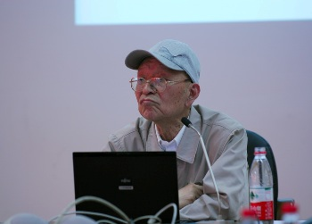
沈力平少将作了题为《国家载人航天计划与航天医学工程学》的主题报告。沈力平少将原任中国载人航天工程副总设计师，曾参加我国第一艘失重飞机的设计，参加和主持多次卫星与飞船发射。在报告中，沈力平少将全面介绍了我国载人航天事业的发展历程。他指出，载人航天工程是国家长期持续发展的重大课题，而航天医学工程是载人航天事业的大力支撑。沈力平少将展示了航天医学工程的丰富研究成果，在介绍载人航天器的构成和航天员工作环境时，一张张生动的图片吸引了在场所有人的目光。在谈到与浙大电气学院航天电气技术研究团队十几年来的合作时，沈力平少将对浙大电气在载人航天环境控制与生命保障系统中所作出的突出贡献给予了高度赞扬。他说，载人航天的成功离不开浙大几代电气人的付出和心血，是浙大电气艰苦的、创造性的劳动为我国载人航天事业做出了突破性的重大贡献。沈力平少将昂扬的精神和飒爽的英姿诠释了艰苦奋斗、勇于攻坚、开拓创新、无私奉献的航空航天精神，折服了所有听众。
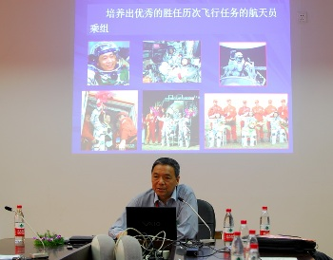
浙江大学光彪教授、IEEE Fellow诸自强院友长期从事电机噪声和振动、新型旋转和直线永磁电机以及先进控制技术的基础和应用研究。他在题为“新型无传感器永磁电机驱动（Novel Sensorless PM Brushless Drives）”的报告中提出了电机、电力电子与控制一体化的研究思路，展示了他的团队在本研究领域的丰硕成果，并与大家分享了科学研究的经验与方法。他诙谐幽默，妙趣横生的演说，将在场听众的积极性充分地调动了起来，会场里掌声不断，迎来了一个又一个高潮。诸教授在演说中三次提到在浙大学习和工作的经历是他一生中最大的财富，恩师的谆谆教诲也是鼓励着他不断积极思考、勇攀高峰的源泉和动力。诸教授对在场学生提出了殷切期望，希望年轻人不怕困难，从一点一滴做起，从小项目做起，积极寻找研究方向与研究思路，永不放弃，最终定能取得成功。
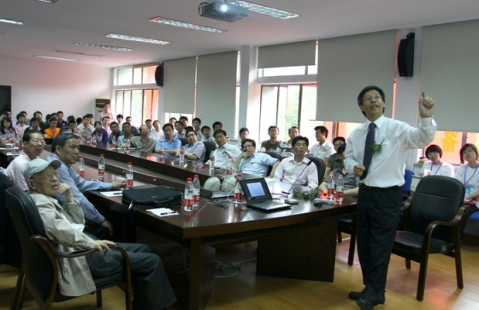
沈建新教授总结了此次论坛的主要内容，并再次对远道而来的领导和嘉宾表示衷心的感谢。他说，中国电驱动技术的发展前景是光明的，道路是艰辛的。无数前辈用他们的努力和汗水构筑了中国电驱动技术的辉煌成就，而中国电驱动技术的未来也要靠在座的各位和更多的技术人才为此不懈奋斗！
会后，三位专家分别就各自研究领域与参会者进行了自由交流和讨论。
返回页首
奖学金
2010年度王国松奖学（教）金、丁成章奖学金颁奖仪式隆重举行
5月23日上午，王国松奖学（教）金、丁成章奖学金颁奖仪式在玉泉永谦B区1楼报告厅举行。王国松教育基金会理事长、中国科学院院士韩祯祥，浙江省电力公司党委书记姜雪明，浙江省电力公司副总经理石华军，浙江大学工学部副主任徐德鸿，浙江大学电气工程学院党委书记王瑞飞，常务副院长韦巍等领导与嘉宾，以及奖学（教）金获得者参加了此次颁奖仪式。颁奖仪式由王国松教育基金会理事、电气工程学院副院长何湘宁主持。在学院欢庆九十华诞之际，何湘宁副院长对前来参加颁奖仪式的领导和来宾表示热烈的欢迎，对捐资兴学的兄弟单位、国内外校友以及社会各界朋友们表示真挚的感谢。
王国松教育基金会理事长韩祯祥院士首先致辞。韩祯祥院士向获奖师生表示祝贺，鼓励他们时时刻刻、事事处处学习王国松先生和丁成章先生对科学精益求精、忘我奉献的精神，以取得更大的进步和成果。韩院士在回顾基金会成立的十四年及介绍发展现状时指出，基金会的不断发展壮大，有力地支持了浙江大学电气工程学科的建设和求是英才的培育，对于学院的学科建设和各项教学、科研工作都产生了极为深广的影响。同时，韩院士代表浙大师生对理事和理事单位十四年一如既往的支持表示由衷的感谢。
随后，王国松教育基金会副理事长徐德鸿教授宣布了“2010年度王国松奖学（教）金、丁成章奖学金”的获奖名单。共有4名博士生，8名硕士生，20名本科生获得王国松奖学金，36篇优秀论文，9部优秀著作教材，8项优秀教学科研成果，15项发明专利，1篇全国博士论文获得了王国松奖教金，2位同学获得了丁成章奖学金。在学院九十华诞的欢庆时刻，在鲜花和掌声中，获奖师生从颁奖领导与来宾手中接过获奖证书并合影留念。获奖学生代表杨祎巍在感言中表达了对学院导师的感激之情，表示将以王国松先生的精神为动力，争取获得更大的成功，并以“路漫漫其修远兮，吾将上下而求索”与所有获奖者共勉。
最后，电气学院党委书记王瑞飞致答谢词。王书记首先表达了“三个感谢”之情：感谢所有长期以来支持浙江大学教育事业的单位，尤其是浙江省电力公司长久以来的大力支持；感谢王国松教育基金会对学科建设与科学研究的推动作用；感谢十四年来1400余位获奖师生，他们以永不放弃的探索精神，为广大求是人嬴得了荣誉，树立了榜样。感谢过后，王瑞飞书记提出了“一个铭记”。他希望所有受益于王国松教育基金的人有一颗感恩的心，铭记曾经受过的激励和帮助，在未来尽已所能为王国松教育基金，我国的电力建设事业，乃至整个社会做出更大的贡献！
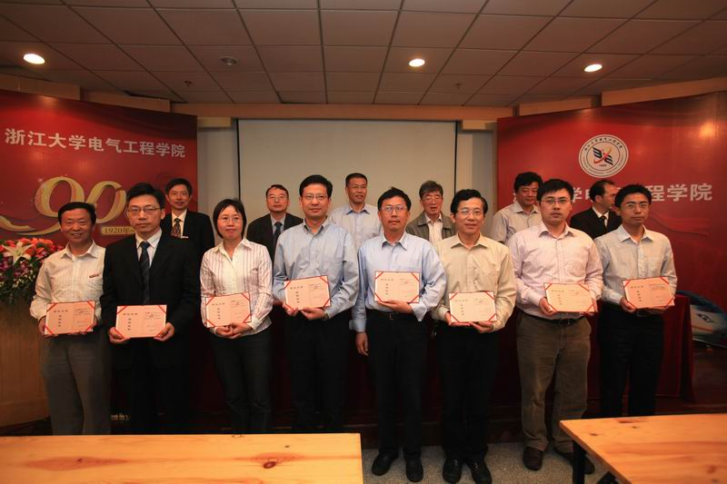
返回页首
校友聚会
电机系1950届毕业六十周年同学会
2010年5月22日上午九时，浙江大学电机系1950届同学毕业六十周年聚会在玉泉校区电机工程楼201隆重举行。这是浙江大学历史上第一个毕业六十周年的同学聚会，15位同学及其家属总共23人参加了本次聚会。会议由班长、原江苏省电力厅厅长杨欣荣主持。
浙江大学电气工程学院教授、中国工程院院士汪槱生先生在聚会上代表学院致欢迎词。他指出，在电气工程学院九十周年院庆之际举行毕业六十周年的同学聚会，具有特殊的意义。学院领导对本次聚会给予了大力支持，提供了诸多的便利。汪院士还对本次聚会的活动安排做了详细的介绍，并祝愿各位老同学身体健康、心情愉快，希望这次的杭州之行能成为大家的美好回忆！
班长杨欣荣同志率先发言，他说能在九十周年院庆之际参加毕业六十周年的同学聚会非常难得，他代表参加聚会的所有同学感谢学院、感谢在杭老同学的周到安排。随后，老班长向与会同学汇报了一些无法前来参会的班级成员的情况，感慨时光飞逝，大家都已不再年轻。他发现与会的同学心态与身体状态都非常好，希望本次聚会同学们能畅所欲言，一起找回年轻时的感觉。
在班长的带领之下，大家回顾电机系的发展历程，展望可再生能源的发展前景，阔谈风力发电的应用情况，同时也聊起最近几年的工作，子孙后代的去向，生活中的琐事。能在母校再次见到老同学大家都很高兴，似乎有说不完的话、聊不完的事儿。宽敞的会议室装不下同学们的深情厚意，紧闭的门窗关不住同学们的欢声笑语，短暂的相会填不下六十年的思念与牵挂，会场里其乐融融、一片祥和。
在聚会接近尾声的时候，班级文娱委员朱匡宇先生代读了几位无法前来的同学的来信，信中表达了对九十周年院庆以及毕业六十周年同学聚会的祝贺，并祝愿各位同学身体健康、阖家幸福！他们在信中特为聚会做《送别》诗一首：
送别
西子秀 杭城美 求是聚英才，
一甲子 重相逢 耄耋心开怀。
Chicago Boston 知交半零落，
绍兴酒 尽余欢 今霄别梦寒。
长城外 古道边 芳草碧连天，
晚风拂 欢声残 夕阳山外山。
返回页首
应用电子学系师生见面会
5月22日浙江大学电气工程学院迎来了建院九十华诞。往日清新淡雅的校园，今天被装扮地流光溢彩、华丽缤纷。九十岁鲐背之年，九十年前她的心情是多么的豪迈，九十年中她的轨迹是多么的坎坷，九十年她的理想是多么的远大，九十年里她的成就是多么的辉煌。今天，她的孩子们重返求是园，共同为她庆贺九十岁的生日。
上午九时，应电系56届、61届黄蓉袒、陶汉铭、马鹤亭，65届王成多、赵森贵、何庆余，95届钱挺等20余位校友陆续来到了教二313。久别之后的重逢使大家十分激动，谈话声、欢笑声不绝于耳。当应电系吴兆麟和黄是鹏两位老教授走进会议室时，顿时响起了一阵雷鸣般的掌声，大家纷纷上前，对老师多年来的辛勤教导和悉心栽培致以最真挚的感谢和最崇高的敬意。虽然同学们的容貌都已经发生了很大的变化，但老师们却能准确的叫出学生的名字，令在场的校友们惊喜万分。
应电系副主任陈国柱教授首先代表学院和应用电子学系向各位校友在百忙中返校参加学院九十周年院庆表示热烈的欢迎与衷心的感谢。他代表应电系向校友们介绍了学系的历史和近年来的发展概况。紧接着应电系主任吕征宇教授向校友们汇报了应电系目前在的师资概况、学生队伍、科研成果、对外交流、与企合作等方面的发展状况与创新研究成果。吕教授希望借此活动，加强院系与校友的联系，促进学院和学科更好、更快的发展。
面对着离别多年的老师和同学，校友们都感慨岁月无情。当年风华正茂的年轻学子如今都已到了三十不惑、四十而立之年；曾经步伐矫健、奋笔疾书的老师，如今也已有些步履蹒跚。畅谈正酣时，学长们想到今年恰逢是黄是鹏老师八十大寿，于是黄蓉袒学长起身提议：我们以茶代酒，祝黄老健康长寿！
校友们一一介绍了自己从应电系毕业后的人生经历。95届钱挺学长在发言中说到，他们的同学有的已成了著名企业家，有的成为了部门的技术骨干，有的将一生奉献给了祖国国防事业，都在各自不同的领域取得了骄人的成就，为国家和社会的发展建设做出了杰出的贡献，但是他们一直心系母校，关注着学校和学院的发展，这次他和很多校友专程从国外回来为母校和学院送上祝福。
两个多小时的座谈会就要结束了，大家仍意犹未尽，不愿离去。院系领导欢迎校友常回家看看，校友们则感谢学院为师生们提供的这次交流机会。他们表示将一如既往地关注学院的发展，为学院的建设贡献一己之力，祝福母校明天更加美好！
返回页首
电机与电器学科师生见面会
5月22日，浙江大学电气学院电机与电器学科师生见面会在玉泉教2—114隆重举行。值此电气工程学院院庆九十周年之际，陈永校、谢中奎、徐裕项等老教授纷纷返校，与阔别多年的学生们欢聚一堂，来自上海、浙江等地的校友们也出席了本次见面会。在校教师黄进、沈建新、潘再平、卢琴芬代表电机与电器学科对各位校友的到来表示热烈的欢迎，向多年来对学院和学科的发展给予关心支持和厚爱的各位校友表示衷心的感谢。
校友们回忆起当初求学的美好时光，不禁热泪盈眶。人生路漫漫，一别十几年，再次相见，当年的同窗少年都已儿女成行，而昔日的恩师也都华发斑斑，怎不百感交集、感慨万分！恩师的谆谆教导仍历历在目，对恩师的感谢之情溢于言表。校友们畅谈着目前的事业发展与人生经历，叙述着离开母校后对学院的深深怀念，感慨着学院十几年来发生的巨大变化。他们将电机与电器学科的成长铭记在心，时刻牵挂着母校和学院的发展，为这些年来电机与电器学科取得的卓越成绩而倍感欣慰。校友们一起回顾了电机学科悠久的历史，分享了在他们各自领域的研究经历与科研成果，为电机学科未来的发展集思广益，献计献策。每一位校友都热切希望电机学科能够保留传统的学科优势，在倡导新能源、节能环保的机遇期有更进一步、深层次、高定位的发展。会间，校友们亲切交谈，热烈讨论，不时传出欢声笑语，气氛十分融洽。
期间，校友们还参观了电机与电器学科实验室，回想当年在实验室的工作场面，重新站在实验台上，感触良多，校友们为现在的学生能有良好的学习研究环境感到非常高兴，他们祝愿在校电气学子在良好的学术氛围和良好的研究环境中能够不断再创佳绩。
一代又一代的电机人从刚刚入学时的懵懂少年，到如今都已拥有卓越的成就的技术骨干、学科专家、管理精英、国家栋梁，他们由衷的感谢电气学院，是这片知识的海洋和一代代园丁的辛勤浇灌铸就了他们今天的成绩，为他们播种下成功的希望。有着九十年积累与沉淀的电机与电器学科，见证了电机系九十载的峥嵘岁月，见证了一辈辈电机人才的成长，必将承载着电气人的殷切希望，厚积而薄发，谱写出一段又一段华美乐章。
返回页首
电力系统及其自动化学科校友联谊会
5月22日上午，电气工程学院九十周年院庆系列活动之电力系统及其自动化学科校友联谊会在电机工程楼怡电园圆满召开。电气工程学院的赵智大，于渤，吴长春等退休老教授出席了本次联谊会，此外章振国，孟飞，姜建宁等校友也专程从外地赶来参加本次师生聚会。
能够重回母校与恩师再叙往事，校友们的心情都格外激动。看到昔日的学生如今已事业有成，学以致用，老教授们也感到了由衷的欣慰。在一片欢声笑语中，联谊会拉开了序幕，电气学院黄民翔教授首先对前来的校友表示热烈的欢迎，并就目前学科概况、主要研究方向、部分科研成果、未来发展方向等几个方面向教师和校友们作了详细的介绍。紧接着，学院钱源平教授向大家介绍了目前大类招生下电气工程学院的招生情况，他自豪的说电气工程学院依然是最受学生欢迎的学院，可以说选择电气工程学院和最后被选择进入电气工程学院学习的学生都是非常优秀的。
联谊会进入了自由交谈阶段，校友们三五成群，纷纷与恩师亲切交谈。老教授们诚恳的态度、温暖的笑容、风趣的言语温暖了整个会场，使得校友们倍感亲切。再次听到恩师的谆谆教导，校友们仿佛回到了学生时代，或俯首倾听，或虚心请教。有的校友则向恩师介绍了自己目前的发展情况，请恩师指点迷津。校友们的谈话中，无时无刻不透露出对学院浓浓的关切和热爱，他们纷纷踊跃发言，希望为学院的发展献计献策。会场上“电力系统及其自动化”专业的宣传展板吸引了很多教授和院友的目光，看着电气工程学院取得的优异成绩和广阔的发展前景，幸福的笑容洋溢在每一个人的脸上。
在现场温馨气氛的带动下，现场的志愿者也主动与前辈们交流起来，年轻人的蓬勃朝气与老前辈的成熟稳重相交锋，别有一番韵味。有的志愿者惊喜地发现自己的宿舍和老校友竟是同一间，也有的校友两代人都是电气学子，更有校友见到当年的老班长亲自上前为他泡茶一壶，老中青三代电气人同场交流，现场一片其乐融融。
不知不觉中，联谊会已接近尾声，教授和校友们仍不愿离去，大家相约五年后母校再聚首，随着教授和校友们的欢笑定格在一张张合影上，联谊会圆满落下帷幕。时间无情人有情，岁月无痕人有心。通过联谊会这个平台，校友们对学院的感情将会进一步加深，相信沐浴在学院九十华诞的春风中，电气工程学院必将扬帆起航，再创辉煌！
返回页首
系统系师生见面会
作为浙江大学电气工程学院九十周年院庆系列活动之一，系统科学与工程学系师生见面会于5月22日上午在浙江大学玉泉校区电机工程楼102举行。约三十位退休教师、校友以及院系领导参加了本次座谈会。
从上午九点起就有老校友陆续到来，座谈会还没正式开始，会场气氛已变得极为热烈。座谈会于十点正式开始，由浙江大学台州研究院常务副院长、浙江大学电气自动化研究所所长颜文俊教授主持。首先，今天在座最年长的陈希钅矛老师致辞，他向回到母校的老教师及同学们表示热烈的欢迎。随后同学们一一介绍了自己的近况，回忆了当年在浙大电气工程学院求学时的情形。
工企62届校友，陈兆中校友现任上海市浙大校友会电气分会会长。浙江大学电气工程学院在上海校友众多。他首先感谢了校友总会及学院给予上海校友分会各项活动和工作的支持。在上海电机界，浙大电气人居多，同时，青年校友队伍的不断壮大，也使陈会长甚感欣慰和自豪。每年有几百名浙大校友来沪，分布在各行各业，在各自的岗位上发挥他们的光和热。上海浙大校友会为校友们提供沟通交流桥梁，打开合作发展渠道，搭建互帮互助平台，为在沪校友创造众多有利条件，解决各种实际困难，在校友们之间传递着的温暖，延续着求是情。
工业自动化专业的口径较宽，校友们的工作领域涉及电气工程、控制、仪表、通信等众多行业。而今，许多校友都已在自己的工作领域做出了一番成就。工自87的沈安文校友，现华中科技大学控制系教授，结合自己多年的教学科研经历，就工业自动化学科的专业建设谈了一些感想。工自84的校友，来自英国萨里大学的金耀初教授向我们介绍了他丰富的海外工作研究经历和现正从事的研究方向。金校友目前从事智能计算方面的研究。他认为，在科技水平飞速发展的当代，我们应该重视多领域、多学科交叉类型的研究；同时，从不同的专业背景知识出发，对于同一问题会有不同的理解，而这不同的理解，往往可以带来意想不到的突破进展。
整个交流过程中，校友们纷纷认为当年在浙江大学电气工程学院的学习经历为给他们日后的工作打下了坚实的基础，比如养成了良好的工作作风、培养了分析解决问题的能力。同时，校友们也深深感谢母校的良好声誉给他们带来的事业上的帮助，能够让他们在事业上拥有更多的机会。
多年未见的师生在这一刻相聚，老师们看到同学取得的成就非常欣慰，而同学看到当年的老师又回忆起了自己的学生时代，老教师们为了科学进取、奉献的精神感动和激励着他们在事业上取得更大的成绩。
最后，陈希钅矛老师提出了一点期望，希望大家在浙江大学电气工程学院一百周年院庆时候能再来母校看看，能再来电气工程学院看看。
返回页首
座谈会
电工电子教学中心知名校友座谈会
2010年5月21日下午，电气工程学院90周年院庆系列活动之电工电子基础教学中心知名校友座谈会在邵科馆201隆重举行。天地数码(控股)有限公司总裁吕品、陈萍夫妇，浙江求是科教公司陈西玉总经理，浙工大信息工程学院顾伟驷教授，浙江大学商贸集团陈洪昌经理，方圆公司金涛经理，施耐德高校合作分部徐亚敏经理等知名校友与合作单位代表应邀出席，活动还特别邀请了原浙大党委副书记郑元耀老师、原电机系系主任倪光正教授和原电机系副主任叶挺秀老师以及教学中心老领导郑家龙老师、江传桂老师等，共同回顾中心发展历程，探讨中心发展方向，展望中心美好未来。
在中心教工支部书记张伯尧老师的主持下，座谈会在热烈融洽的气氛中开始。电工电子基础教学中心姚缨英主任对远道而来的嘉宾们表示热烈欢迎，对院友们长期对学院和中心发展的支持表示衷心感谢，随后介绍了中心的基本情况，欣喜地汇报到，中心早在2006年开始建设国家级实验教学示范中心，同年还参与建立了国家级人才培养模式创新实验区——“爱迪生班”。近年来，中心获得省部级以上教学奖励3项，先后出版相关教材30余部。随后，电工电子研究所陈隆道所长介绍了中心科研方面的概况，简要讲述了近些年中心取得的科研成果，同时也提出了未来发展的几点迫切需求。紧接着，省级教学名师王小海老师与来宾们共同回顾中心发展的点点滴滴，回顾了中心历史发展沿革。
吕品是香港天地数码（控股）有限公司总裁兼首席执行官。作为优秀校友，他在会上深情地回忆了在浙大度过的14个春秋，感慨在母校学习和工作的难忘岁月。他表示虽然开学校二十多年，但始终关注学院和中心的发展，非常愿意与中心开展教学和研究等各方面的合作，愿意做推动学院和中心发展的桥梁纽带。
浙江求是科教公司陈西玉总经理表示将一如既往地与中心开展友好合作，为培养创新拔尖人才提供源源不断的教学仪器支持。
之后，几位老领导亦即兴发言，原浙大党委副书记郑元耀老师回顾了竺可桢老校长率领我校师生西迁办学的峥嵘岁月，讲述了在极其艰苦的办学条件下依然坚持教学实践以及科研工作的往事，引发大家对大学人才培养使命的深深思考。原电机系副主任叶挺秀老师衷心希望电工电子教学中心能够科学组织团队，充分发挥每个教师的优势，优化团队工作，使教学和科研相得益彰，不断开拓新的局面。
与会校友、老领导以及中心现任领导和骨干老师纷纷就中心发展前进道路上遇到的问题展开了热烈的讨论。大家畅所欲言，言无不尽，话题涉及电工电子教学中心的发展规划、人才培养、科研教学等方方面面。在整场活动过程中，气氛和谐融洽，掌声不断。通过此次校友座谈会，校友们回顾学院历年来的变化，重温往日的生活点滴，纷纷表达了对学院培育的感激之情，对中心未来发展的深深关切。
九十年薪火相传，九十年春华秋实。优秀校友的事迹和经历，将激励在校学生和年青校友励志图强，让我们共同铭记前辈们和校友们的深情寄语，脚踏实地，大胆创新，与时俱进，再创辉煌。
返回页首
系统系知名学长话人生真情交流会
光阴荏苒，岁月如梭，浙江大学电气学院育英才九十载，桃李遍天下。
5月22日上午，浙江大学电气工程学院系统系知名校友与学生见面会在浙江大学玉泉校区高分子楼报告厅隆重举行。三位知名校友来到现场，他们分别是浙江大学西摩奖学金捐赠单位、宁波西摩电器进出口有限公司总裁董越君，浙江大学77级校友、杭州和利时自动化有限公司副总经理沈勤，浙江大学83级校友、杭州创业软件集团董事长葛航。本次见面会由系统系主任张森林老师主持。
“要听从心灵的召唤，为实现理想的未来做最真实的自己”，董越君女士真情讲述了自己的事业和人生。她通过自己从商初期的艰难经历，叮嘱我们要勇于选择自己的理想，追求可以获得幸福感的职业，“学习热爱的而不是热门的”。董女士还谈到了在广交会上同朱镕基总理的见面，她毫不掩饰自己的仰慕之情：“一辈子也许就这一次见到您，您是我的偶像”。董女士真心做事、真诚告白的率直性格启迪了电气学子：“展示最真实的自己，才能更好地在社会上实现自己的理想”。
沈勤女士从理性的角度讲述了如何进行职业规划。她用经济学原理阐述了求是与成长的关系：“学自动化专业就要有作配角的心态”、“认识我们所处的时代和全球市场”、“从市场经济学的成本收益角度出发、不断发展”、“从稀缺和效率的角度寻求自我的位置并将自我价值不断放大”、“实事求是的评价自己的风险偏好和抗风险能力”等等，这些前卫的理念给同学们留下了深刻的印象，大家纷纷表示受益匪浅。
葛航先生为现场同学进行了精彩的人生导航。“快乐是最重要的”，葛先生叮嘱现场同学要活在当下、过好每一天，对竞争保持平和的态度。葛先生又对社会的种种进行了深入的剖析，随后分享了自己的创业经历。他直白率真、风趣幽默的风格引来现场的阵阵笑声。
现场同学对三位校友热情地进行提问，见面会在浙大学子与校友们交流的欢快气氛中圆满结束。
返回页首
吕品学长报告会
5月23日下午，浙江大学电气学院90华诞系列活动暨蓝田学园第二届博雅论坛之吕品学长报告会在浙江大学紫金港校区国际会议中心140隆重举行。电气学院杰出校友吕品先生给同学们带来一场关于创新和创业的报告会。浙江大学学工部部长金海燕，求是学院蓝田学园主任助理吴子贵及电气学院与蓝田学园学生参加了本次报告会。报告会由电气学院党委副书记毕建权老师主持。
报告会上，校学工部部长金海燕首先致辞。金部长向在座师生介绍了吕品学长的辉煌成就，阐述了自己对创业和创业精神的看法和对同学们未来发展的期望。吕品校友现任香港天地数码（控股）有限公司（HKSE:500）总裁兼首席执行官，天柏（集团）有限公司董事长。先后获得了浙江大学工学硕士学位，香港中文大学工商管理硕士学位以及香港理工大学哲学博士学位。长期服务于高科技行业，早年从事电子设计自动化软件应用和专用集成电路设计。1995年起进入数字电视产业，其主持开发的数字电视接收机曾于1998年获香港最佳消费品设计奖。1999年，2000年先后建立天地数码（控股）有限公司和天柏集团。2007年获中国政府颁发科技创新大奖，获委任为中国数字电视标准化委员会分会委员，在制定中国数字电视标准方面担当重要角色，其坚持倡导的“服务为王”的理念对中国数字电视发展贡献良多，影响深远。目前，天柏已自主开发了数字电视端到端全套解决方案，拥有数十项国际国内发明专利，是中国数字电视行界的领军企业。
报告会正式开始。通过吕品深长对自身创业经历的介绍，在座师生不禁感叹这是一段不断发现机遇，不断自主创新，不断审时度势的历程。吕品学长激情四溢的演说，深深地感染了在座的每位同学，他对市场的敏锐洞察力也令每位师生折服。这其中不仅包括如何判断局势的商业技巧，也包括战胜困难不断前进的精神力量，同时还有其所涉领域的专业技术。2003年他带领自己的公司完成国家数字电视863工程项目，2005年摩托罗拉成为其战略投资人，2005年为广西省提供省级数字电视整体解决方案，2007年完成海南省全网双向改造工程，2009年带领公司DVN全面转型为数字电视互动业务技术服务端。吕品学长深入浅出的讲解了数字电视在中国的经济与技术环境。同时指出，数字电视是我国少有的具有自主知识产权的产业，发展势头强劲，希望广大学子在校打好坚实的基础，
吕品校友的报告不仅与师生分享了他精彩的创业历程，也畅谈了自己的人生感悟。从吕品学长的求学之路，到商界的摸爬滚打，最后进入数字电视领域并成功创办了现在年营业额达10亿人民币的天柏公司。吕学长送给同学们一句警言：人生无捷径，求是才会赢。在吕学长的报告中，他多次提到了自己在浙大读书时所受教育对自己后来创业历程的重要影响，在任何领域都要有做领头人的决心并为之努力。同时，任何的成功需要有锲而不舍的精神，不管遇到什么困难，都要积极地面对。
报告会接近尾声，吕品学长为同学们解答了关于数字电视行业的疑问，其幽默风趣的讲演和认真细致的解答为所有同学展示了一个优秀的浙大人所应有的品质和智慧。报告会在同学们热烈的掌声中顺利结束。
返回页首
浙江大学校友总会电气工程学院校友分会联系信息
地 址：浙江大学玉泉校区电气工程学院
邮 编：310027
电 话：＋86（571）8795－2707
传 真：＋86（571）8795－1625
Email：eehome@zju.edu.cn
（各期内容可登陆浙江大学电气工程学院网站 http://ee.zju.edu.cn/ 并点击右上角“校友分会” 浏览）

